PROJETO DE LEI Nº 175 / 2019
Concede denominação de Viela Luiz Fernandes de Souza Barreto à atual Travessa conhecida como Viela Regina localizada no Bairro Jardim Julieta – Itapevi – SP, e dá outras providências.

A Câmara Municipal de Itapevi, no uso de suas atribuições legais, aprova:

Art. 1º - A Atual Viela, localizada na Quadra “J” do loteamento Jardim Julieta, entre a Rua Gaudêncio Barbosa e Rua Eulália no Bairro Jardim Julieta, neste Município, passa a denominar-se “ Viela Luiz Fernandes de Souza Barreto”.

Art.2º - As despesas decorrentes da execução desta Lei correrão por conta das dotações orçamentárias próprias, suplementadas se necessário.

Art.3º - Esta Lei entra em vigor na data de sua publicação, Revogam-se as disposições em contrário.

Sala das Sessões Benvindo Moreira Nery, 13 de setembro de 2019.
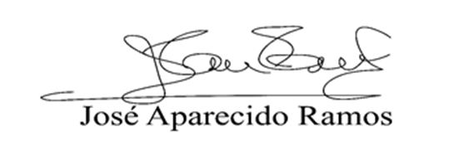

Justificativa

“A futura Lei, visa tão somente prestar as devidas honras a que direito, como é o caso do Senhor ‘’Luiz Fernandes de Souza Barreto. ”

Senhor Luiz Fernandes chegou na Cidade de Itapevi em 1990, morou na Travessa entre a Rua Eulália com a Rua Gaudêncio Barbosa – Jd. Julieta.
Pai de 3 filhos, o morador era mecânico e sempre prestou serviços de forma brilhante, fazia até mesmo trabalhos voluntários, para ajudar as pessoas mais humildes.
Na comunidade onde viveu, se dava bem com todos que o cercavam, era uma boa pessoa e fazia o possível para ajudar no desenvolvimento do bairro.
O Senhor Luiz veio de Minas Gerais, mas se sentia um cidadão Itapeviense, pois apesar do pouco tempo em que residiu no munícipio, criou raízes profundas e amizades sinceras.

Um incentivador da Paz e de diálogo. Sempre foi um bom vizinho e amigo de todos. Um homem de conduta e caráter ilibado.

Este é um breve resumo da história do Srº Luiz Fernandes de Souza Barreto, homem forte e batalhador e com muita honestidade e determinação, enfrentou e venceu a vida e hoje merece a nossa admiração e nosso muito obrigado. Veio a falecer no dia 10/06/2009, vítima de choque séptico grave, peritonite, abdômen agudo perfurativo, hérnia inguinal.

A denominação da “ Viela Luiz Fernandes de Souza Barreto” deve-se ao grande caráter como homem trabalhador.
Posto isso peço a aprovação desse projeto, para que possamos demonstrar mesmo que um pequeno gesto, nosso apreço e gratidão por esse exemplo de ser humano.

Sala das Sessões Benvindo Moreira Nery, 13 de setembro de 2019.

